Documento de Requerimientos
Master Register

Septiembre 12 de 2017
Carolina Gómez González
Astrid Carolina Correa Rotavisky
Diego Efraín Solarte Quintero
Jaime Antonio Escobar Albear
Juan David Campo Chara
Ramón Orlando Gómez Martínez
Alejandro Garzón Salazar

CONTROL DE VERSIONES

Fecha | Versión | Descripción | Autor | Revisó | Aprobó
12/09/2017 | 1.0 | Versión inicial del documento | SDG  Software Development Group
14/09/2017 | 2.0 | Análisis y posibles soluciones, introducción y planteamiento de objetivos. | SDG  Software Development Group |  | SDG  Software Development Group
05/10/2017 | 3.0 | Descripción de los requisitos funcionales | Orlando Gómez y Carolina Correa | Juan David Campo | SDG  Software Development Group

CONTENIDO

Pág.

1 INTRODUCCIÓN 3
1.1 REFERENCIAS 4
1.2 GLOSARIO 4
2 DESCRIPCIÓN DEL PROYECTO 6
3 OBJETIVOS DEL PROYECTO 7
4 ALCANCE 8
5 MODELO DE INGENIERÍA DE SOFTWARE 9
6 ACTORES DEL SISTEMA 10
7 MAPA DE PROCESOS DEL SISTEMA 11
8 REQUISITOS FUNCIONALES 12
8.1 FUNCIONALIDAD INGRESAR AL SISTEMA 12
8.2 FUNCIONALIDAD GESTIONAR USUARIOS 12
8.3 FUNCIONALIDAD GESTIONAR ROL 13
8.4 FUNCIONALIDAD GESTION DE CIUDADES 14
8.5 FUNCIONALIDAD GESTION DE PAISES 15
8.6 FUNCIONALIDAD GESTION DE INSTITUCIONES 16
8.7 FUNCIONALIDAD GESTION DE PROFESORES 16
8.8 FUNCIONALIDAD GESTION DE ESTUDIANTES 17
8.9 FUNCIONALIDAD GESTION DE ASIGNATURA 18
8.10 FUNCIONALIDAD GESTION DE NOTAS 19
8.11 FUNCIONALIDAD GESTION DE INFORMES 19
9 MODELO DE CASO DE USO 21
10 DIAGRAMA DE CLASES 26

INTRODUCCIÓN

Las aplicaciones son una herramienta que facilita el intercambio de informacion con el mercado, ayudando de gran manera en la relación cliente y empresa. Dado que el contenido de las aplicaciones siempre esta disponible para que el usuario pueda acceder en cualquier momento.

En la actualidad el sector educativo múltiples fuentes de información dispersa, no estructurada y cuyo procesamiento se hace de manera manual con gran dificultad para su análisis.
Las aplicaciones son una herramienta que facilita el intercambio de informacion con el mercado, ayudando de gran manera en la relación cliente y empresa. Dado que el contenido de las aplicaciones siempre esta disponible para que el cliente o usuario pueda acceder en cualquier momento.

Es así como MasterRegister, permite a profesores e instituciones educativas, registrar y gestionas las actividades de evaluación de los estudiantes. Además permite contar con información consistente y accesible sobre docentes, directivos docentes, administrativos, instituciones educativas, planes, programas y proyectos entre otros.

REFERENCIAS

Como materiales de referencia se utilizaron los siguientes documentos:

Nombre del documento | Detalle
Scrum | https://es.wikipedia.org/wiki/Scrum_(desarrollo_de_software)
Scrum | https://proyectosagiles.org/que-es-scrum/
Scrum | http://www.scrumguides.org/docs/scrumguide/v1/scrum-guide-es.pdf
Estadística en Colombia | http://www.mineducacion.gov.co/1621/article-87646.html

GLOSARIO
Palabras claves del proyecto con su respectivo significado

Software: Se conoce como software al equipo lógico o soporte lógico de un sistema informático, que comprende el conjunto de los componentes lógicos necesarios que hacen posible la realización de tareas específicas, en contraposición a los componentes físicos que son llamados hardware.

Servidor web: Un servidor web o servidor HTTP es un programa informático que procesa una aplicación del lado del servidor, realizando conexiones bidireccionales o unidireccionales y síncronas o asíncronas con el cliente y generando o cediendo una respuesta en cualquier lenguaje o Aplicación del lado del cliente.
.
Requisitos Funcionales: Un requisito funcional define una función del sistema de software o sus componentes. Una función es descrita como un conjunto de entradas, comportamientos y salidas. Los requisitos funcionales pueden ser: cálculos, detalles técnicos, manipulación de datos y otras funcionalidades específicas que se supone, un sistema debe cumplir.
Scrum: es un modelo de referencia que define un conjunto de prácticas y roles, y que puede tomarse como punto de partida para definir el proceso de desarrollo que se ejecutará durante un proyecto.

Product Owner: representa la voz de la madre; Se asegura de que el equipo Scrum trabaje de forma adecuada desde la perspectiva del negocio. El Product Owner ayuda al usuario a escribir las historias de usuario, las prioriza, y las coloca en el Product Backlog.

ScrumMaster (o Facilitador) El Scrum es facilitado por un ScrumMaster, cuyo trabajo primario es eliminar los obstáculos que impiden que el equipo alcance el objetivo del sprint. El ScrumMaster no es el líder del equipo (porque ellos se auto-organizan), sino que actúa como una protección entre el equipo y cualquier influencia que le distraiga. El ScrumMaster se asegura de que el proceso Scrum se utiliza como es debido. El ScrumMaster es el que hace que las reglas se cumplan.
Equipo Scrum: El equipo tiene la responsabilidad de entregar el producto. Es recomendable un pequeño equipo de 5 a 9 personas con las habilidades transversales necesarias para realizar el trabajo (análisis, diseño, desarrollo, pruebas, documentación, etc.).
Sprint: El Sprint es el período en el cual se lleva a cabo el trabajo en sí.
Product backlog: se trata como un documento de alto nivel para todo el proyecto.

DESCRIPCIÓN DEL PROYECTO

El Centro de Desarrollo de Software (CEDESOFT) del CECEP, en su planeación estrategia ha decidido planificar el desarrollo un software web que le permita a profesores e instituciones educativas, registrar y gestionas las actividades de evaluación de los estudiantes.

Para ello, el CECEP requiere un portal WEB que le permita promocionar y publicar información acerca de este servicio, como también controlar la gestión del proceso, por tal motivo la aplicación deberá permitir administrar y registrar la información de las instituciones educativas o profesores, éstos podrán registrar: estudiantes, asignaturas, configuración de evaluaciones, evaluaciones, ciudades, entre otras.

Para gestionar y ejecutar este proyecto de desarrollo de software, se requiere utilizar el lenguaje de programación PHP, el gestor de la base de datos MySql, CSS, técnica AJAX y las mejores prácticas de diseño.
.

OBJETIVOS DEL PROYECTO

GENERALES

Desarrollar un software web que le permita a profesores e instituciones educativas, registrar y gestionas las actividades de evaluación de los estudiantes.

ESPECÍFICOS

- Diseñar una aplicación dinámica y llamativa, que le facilite las labores de gestión y administración de la organización.
- Proporcionar herramientas efectivas que permitan el correcto funcionamiento del software.
- Seleccionar y sistematizar los materiales de consulta necesarios (textos, fotos, documentos), que apoyen al usuario en la creación de mapas de contenido, de navegación, interfaces y guiones.
- Diseñar una plataforma de consulta con usuarios registrados, que le permitan al usuario realizar un crud de los diferentes registros.
- Diseñar una plataforma de gestión y administración ciudades, países, instituciones, profesores, estudiantes, asignatura, evoluciones y notas.

ALCANCE

El proyecto está destinado para cubrir la necesidad de maestros o instituciones, de llevar un registro unificado de notas en cada uno de los consolidados. Adicional a esto, se plantea permitir a los estudiantes ingresar a la plataforma y realizar consultas de notas de sus respectivas materias previamente matriculadas, estado de las materias y/o observaciones que permitan evaluar el comportamiento en cada consolidado que ha tenido dicho estudiante. De igual forma para el control de notas y observaciones del estudiante, la plataforma permitirá dar aviso al estudiante.

MODELO DE INGENIERÍA DE SOFTWARE

Modelo Vista Controlador (MVC)
Se va a implementar este modelo ya que su enfoque permite separar la lógica de una aplicación, de la presentación o interfaz de usuario, todo esto surge de la necesidad de crear un software, más ordenado con un ciclo de vida más adecuado, donde se pueda potenciar con facilidad su mantenimiento, reutilización de código y la separación de conceptos al momento de llevar a cabo la programación”.

Metodología SCRUM
SCRUM es un modelo de referencia que define un conjunto de prácticas y roles, y que puede tomarse como punto de partida para definir el proceso de desarrollo que se ejecutará durante un proyecto. Es por esto que para sustentar este proyecto de programación se utilizará la metodología SCRUM como modelo de desarrollo, por lo cual es necesario identificar los roles de cada persona en este trabajo.

Roles de trabajo

Scrum Master: Diego Efraín Solarte Quintero.
Dueño del producto: CECEP, Luis Yovani Romo.
Scrum Team (Equipo de desarrollo):
Juan David Campo Chara.
Carolina Correa Rotavisky.
Orlando Gómez Martínez.
Jaime Antonio Escobar Albear.
Alejandro Garzón Salazar.
Rol Auxiliar: Diseño
Carolina Gómez González

ACTORES DEL SISTEMA

Nombre | Descripción
Administrador del sistema | Actor principal que permite el acceso a la aplicación, la administración de la información de los usuarios que van a acceder al sistema, la administración de los empleados de la institución y administrar los informes correspondientes a los diferentes registros, todo esto mediante el uso de las siguientes funcionalidades: Ingresar al sistema, gestionar usuarios, gestionar roles, gestionar los ciudades, gestionar países , gestionar instituciones, gestionar asignatura, gestionar evaluaciones , gestionar notas y gestionar informes.
Administrador del Institución | Actor principal que permite el acceso a la aplicación, la administración de la información de los usuarios que van a acceder al sistema, la administración de los empleados de la institución y administrar los informes correspondientes a los diferentes registros, todo esto mediante el uso de las siguientes funcionalidades: Ingresar al sistema, gestionar usuarios, gestionar roles, gestionar los ciudades, gestionar países, gestionar instituciones, gestionar asignatura y gestionar informes.
Administrador de sistema estudiantes | Actor principal que permite administrar el proceso de registro de estudiantes de la institución, mediante el uso de la funcionalidad de gestión de estudiantes.
Profesores | Actor principal que permite la administración del proceso de registro de configuración de evaluaciones y notas mediante el uso de la funcionalidad gestionar evaluaciones y gestionar notas.
Estudiantes | Actor secundario el cual su funcionalidad será actualizar su información y consultar: profesores, estudiantes, instituciones educativas y notas.

MAPA DE PROCESOS DEL SISTEMA

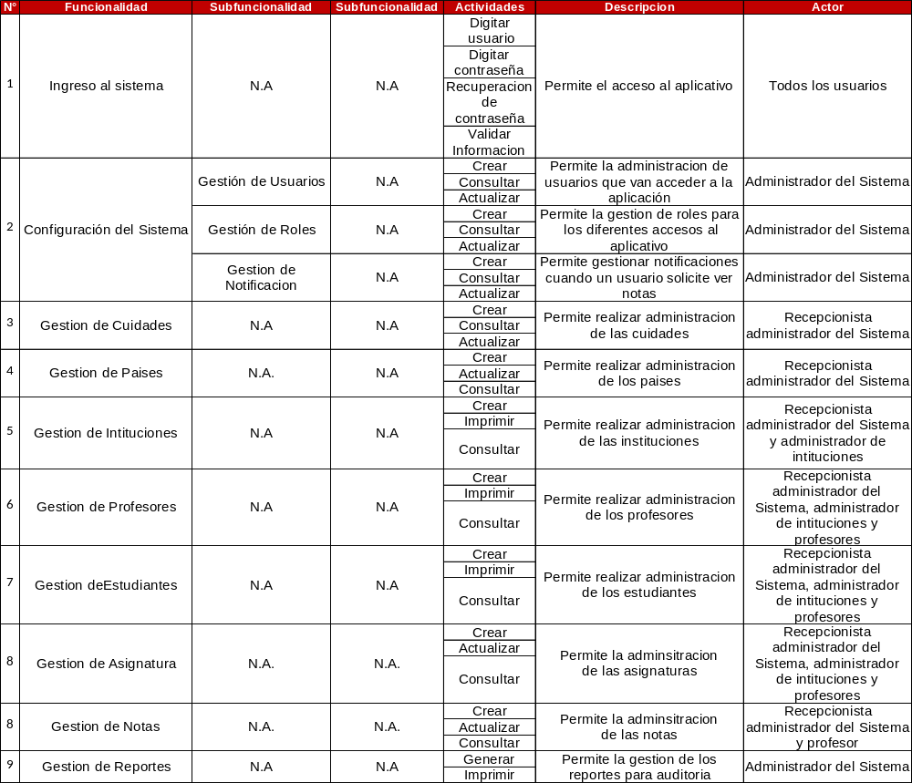

REQUISITOS FUNCIONALES

FUNCIONALIDAD INGRESAR AL SISTEMA

Nro. RF | Nombre | Prioridad | Estado | Fase
1.1. | Acceso a la Información | Alta | Especificado | Fase I
Descripción
Se requiere una funcionalidad que permita a todos los usuarios ingresar al sistema con la siguiente información: usuario, clave de acceso.

Nro. RF | Nombre | Prioridad | Estado | Fase
1.2. | Validar Información Ingreso | Alta | Especificado | Fase I
Descripción
El sistema debe validar que el usuario y la clave ingresada sean válidos, corresponda la clave al usuario, en caso contrario debe mostrar mensaje: "Información ingresada no valida".

Nro. RF | Nombre | Prioridad | Estado | Fase
1.4. | Recuperar Credenciales | Alta | Especificado | Fase I
Descripción
Se requiere una funcionalidad que permita al usuario, recuperar sus credenciales. El sistema debe solicitar el correo electrónico para enviarle el usuario y contraseña.

Nro. RF | Nombre | Prioridad | Estado | Fase
1.5. | Validar Información | Alta | Especificado | Fase I
Descripción
El sistema debe validar que el correo electrónico suministrado sea válido, corresponda al usuario, en caso contrario debe mostrar mensaje: "Información ingresada no valida".

FUNCIONALIDAD GESTIONAR USUARIOS

Nro. RF | Nombre | Prioridad | Estado | Fase
2.1. | Crear Usuarios | Alta | Especificado | Fase I
Descripción
Se requiere una funcionalidad que permita al administrador crear usuarios con la siguiente información: identificación, primer apellido, segundo apellido, primer nombre, segundo nombre, e-mail, teléfono, usuario, clave, género.

Nro. RF | Nombre | Prioridad | Estado | Fase
2.2. | Validar Completitud | Alta | Especificado | Fase I
Descripción
El sistema debe validar que la información creada por el administrador está completa, la información obligatoria es: identificación, primer apellido, primer nombre, usuario, clave. En caso de no estar completa el sistema debe mostrar un mensaje: "Falta ingresar Información obligatoria".

Nro. RF | Nombre | Prioridad | Estado | Fase
2.3. | Actualizar Usuario | Alta | Especificado | Fase I
Descripción
Se requiere una funcionalidad que permita al administrador actualizar la información de los usuarios, realizando una búsqueda por identificación o usuario. El sistema debe mostrar la siguiente información: identificación, primer apellido, segundo apellido, primer nombre, segundo nombre, e-mail, teléfono, usuario, clave y permitir actualizar: Identificación, primer apellido, segundo apellido, primer nombre, segundo nombre, e-mail, teléfono, usuario, clave.

Nro. RF | Nombre | Prioridad | Estado | Fase
2.4. | Consultar Usuario | Alta | Especificado | Fase I
Descripción
Se requiere una funcionalidad que permita al administrador consultar la información de los usuarios, realizando una
Búsqueda por identificación o usuario, el sistema debe mostrar la siguiente información: identificador único, identificación, primer apellido, segundo apellido, primer nombre, segundo nombre, e-mail, teléfono, usuario, clave.

FUNCIONALIDAD GESTIONAR ROL

Nro. RF | Nombre | Prioridad | Estado | Fase
3.1. | Crear Rol | Alta | Especificado | Fase I
Descripción
Se requiere una funcionalidad que permita al administrador del sistema crear los Roles con la siguiente información: descripción del perfil, estado, funcionalidades a las que tiene acceso en el sistema.

Nro. RF | Nombre | Prioridad | Estado | Fase
3.2. | Validar completitud | Alta | Especificado | Fase I
Descripción
El sistema debe validar que la información de los perfiles creada por el administrador del sistema esté completa, la información obligatoria es: descripción del perfil, estado, funcionalidades a las que tiene acceso en el sistema. En caso de no estar completa el sistema debe mostrar un mensaje: "Falta ingresar Información obligatoria".

Nro. RF | Nombre | Prioridad | Estado | Fase
3.3. | Actualizar Rol | Alta | Especificado | Fase I
Descripción
Se requiere una funcionalidad que permita al administrador del sistema actualizar la información de los perfiles, realizando una búsqueda por descripción del perfil. El sistema debe mostrar la siguiente información: identificador único, descripción del perfil, estado, funcionalidades a las que tiene acceso en el sistema y permitir actualizar: descripción del perfil, estado, funcionalidades a las que tiene acceso en el sistema

Nro. RF | Nombre | Prioridad | Estado | Fase
3.4. | Consultar Rol | Alta | Especificado | Fase I
Descripción
Se requiere una funcionalidad que permita al administrador del sistema consultar la información de los perfiles, realizando una búsqueda por descripción del perfil, el sistema debe mostrar la siguiente información: identificador único, descripción del perfil, estado, funcionalidades a las que tiene acceso en el sistema

FUNCIONALIDAD GESTION DE CIUDADES

Nro. RF | Nombre | Prioridad | Estado | Fase
4.1. | Crear Ciudad | Alta | Especificado | Fase I
Descripción
Se requiere una funcionalidad que permita al administrador del sistema crear las ciudades para asegurar la disponibilidad de la información con los siguientes datos: Nombre de la ciudad, país al que pertenece.

Nro. RF | Nombre | Prioridad | Estado | Fase
4.2. | Validar Completitud | Alta | Especificado | Fase I
Descripción
El sistema debe validar que la información creada por el administrador del sistema sea correcta. Si en el sistema ya existe una ciudad con el mismo nombre en el mismo país, el sistema debe mostrar un mensaje de "Ciudad ya existente en este país. Por favor verifique los datos ingresados." De lo contrario, el sistema debe guardar la información de la ciudad en la base de datos.

Nro. RF | Nombre | Prioridad | Estado | Fase
4.3. | Consultar Ciudad | Alta | Especificado | Fase I
Descripción
Se requiere una funcionalidad que permita al administrador del sistema consultar la información de las ciudades, realizando una Búsqueda por identificación, el sistema debe mostrar la siguiente información: Nombre de la ciudad, país al que pertenece, id de la ciudad.

Nro. RF | Nombre | Prioridad | Estado | Fase
4.4. | Actualizar Ciudad | Alta | Especificado | Fase I
Descripción
Se requiere una funcionalidad que permita al administrador del sistema actualizar la información de las ciudades, realizando una búsqueda por identificación, el sistema debe mostrar la siguiente información: Nombre de la ciudad, país al que pertenece, id de la ciudad.

FUNCIONALIDAD GESTION DE PAISES

Nro. RF | Nombre | Prioridad | Estado | Fase
5.1. | Crear Países | Alta | Especificado | Fase I
Descripción
Se requiere una funcionalidad que permita al administrador del sistema crear los países para asegurar la disponibilidad de la información con los siguientes datos: código del país, nombre del país.

Nro. RF | Nombre | Prioridad | Estado | Fase
5.2. | Validar completitud | Alta | Especificado | Fase I
Descripción
El sistema debe validar que la información creada por el administrador del sistema sea correcta. Si el país ya existe mostrar un mensaje "El país ya existe en la base de datos, verifique los datos nuevamente", en caso de que no exista, se debe guardar la información en base de datos y volver a la pantalla principal.

Nro. RF | Nombre | Prioridad | Estado | Fase
5.3. | Consultar País | Alta | Especificado | Fase I
Descripción
Se requiere una funcionalidad que permita al administrador del sistema consultar la información de los países, realizando una Búsqueda por código, el sistema debe mostrar la siguiente información: código del país, nombre del país.

Nro. RF | Nombre | Prioridad | Estado | Fase
5.4. | Actualizar País | Alta | Especificado | Fase I
Descripción
Se requiere una funcionalidad que permita al administrador del sistema actualizar la información de los países, realizando una búsqueda por código, el sistema debe mostrar la siguiente información: código del país, nombre del país.

FUNCIONALIDAD GESTION DE INSTITUCIONES

Nro. RF | Nombre | Prioridad | Estado | Fase
6.1. | Crear Instituciones | Alta | Especificado | Fase I
Descripción
Se requiere una funcionalidad que permita al administrador y al administrador de instituciones crear un perfil con la siguiente información: Nit, nombre de la institución o universidad, nombre representante legal, e-mail, teléfono, usuario, clave.

Nro. RF | Nombre | Prioridad | Estado | Fase
6.2. | Validar Completitud | Alta | Especificado | Fase I
Descripción
El sistema debe validar que la información creada por el administrador o el administrador de instituciones está completa. Si la institución ya existe mostrar un mensaje "La institución ya existe en la base de datos, verifique los datos nuevamente", en caso de que no exista, el sistema debe guardar la información de la institución o universidad en la base de datos.

Nro. RF | Nombre | Prioridad | Estado | Fase
6.3. | Consultar Institución | Alta | Especificado | Fase I
Descripción
Se requiere una funcionalidad que permita al administrador y al administrador actualizar la información de las instituciones, realizando una búsqueda por Nit. El sistema debe mostrar la siguiente información: NIT, nombre de la institución o universidad, legal, e-mail, teléfono, usuario.

Nro. RF | Nombre | Prioridad | Estado | Fase
6.4. | Actualizar Institución | Alta | Especificado | Fase I
Descripción
Se requiere una funcionalidad que permita al administrador y al administrador de actualizar la información de las instituciones, realizando una búsqueda por Nit. El sistema debe mostrar la siguiente información: NIT, nombre de la institución o universidad, nombre representante legal, e-mail, teléfono, usuario, clave y permitir actualizar: nombre representante legal, e-mail, teléfono, clave.

FUNCIONALIDAD GESTION DE PROFESORES

Nro. RF | Nombre | Prioridad | Estado | Fase
7.1. | Crear Profesores | Alta | Especificado | Fase I
Descripción
Se requiere una funcionalidad que permita al administrador de instituciones o gestor de profesores crear un perfil con la siguiente información: identificación, primer apellido, segundo apellido, primer nombre, segundo nombre, e-mail, teléfono, usuario, clave, materia, institución o universidad.
Nro. RF | Nombre | Prioridad | Estado | Fase
7.2. | Validar Completitud | Alta | Especificado | Fase I
Descripción
El sistema debe validar que la información creada por el administrador de instituciones o gestor de profesores está completa. Si el profesor ya existe mostrar un mensaje "El profesor ya existe en la base de datos, verifique los datos nuevamente", en caso de que no exista, el sistema debe guardar la información del docente en la base de datos.

Nro. RF | Nombre | Prioridad | Estado | Fase
7.3. | Consultar Profesores | Alta | Especificado | Fase I
Descripción
Se requiere una funcionalidad que permita al administrador de instituciones o gestor de profesores consultar los profesores, realizando una búsqueda por identificación, el software deberá mostrar la siguiente información: identificación, primer apellido, segundo apellido, primer nombre, segundo nombre, e-mail, teléfono, usuario, clave, materia, institución o universidad.

Nro. RF | Nombre | Prioridad | Estado | Fase
7.4. | Actualizar Profesores | Alta | Especificado | Fase I
Descripción
Se requiere una funcionalidad que permita al administrador de instituciones o gestor de profesores actualizar la información, realizando una búsqueda por identificación. El sistema debe mostrar la siguiente información: identificación, primer apellido, segundo apellido, primer nombre, segundo nombre, e-mail, teléfono, usuario, clave, materia, institución o universidad y permitir actualizar: primer apellido, segundo apellido, primer nombre, segundo nombre, e-mail, teléfono, clave, materia, institución o universidad.

FUNCIONALIDAD GESTION DE ESTUDIANTES

Nro. RF | Nombre | Prioridad | Estado | Fase
2.3. | Crear Estudiantes | Alta | Especificado | Fase I
Descripción
Se requiere una funcionalidad que permita al administrador de instituciones o los profesores crear un perfil con la siguiente información: identificación, primer apellido, segundo apellido, primer nombre, segundo nombre, e-mail, teléfono, usuario, institución o universidad, clave.

Nro. RF | Nombre | Prioridad | Estado | Fase
8.2. | Validar Completitud | Alta | Especificado | Fase I
Descripción
El sistema debe validar que la información creada por el administrador de instituciones o los profesores está completa. Si el estudiante ya existe mostrar un mensaje "El estudiante ya existe en la base de datos, verifique los datos nuevamente", en caso de que no exista, el sistema debe guardar la información del estudiante en la base de datos.

Nro. RF | Nombre | Prioridad | Estado | Fase
8.3. | Consultar Factura | Alta | Especificado | Fase I
Descripción
Se requiere una funcionalidad que permita al administrador de instituciones o los profesores consultar la factura utilizando la siguiente información: identificación. El software deberá mostrar la siguiente información: identificación, primer apellido, segundo apellido, primer nombre, segundo nombre, e-mail, teléfono, usuario, institución o universidad.

Nro. RF | Nombre | Prioridad | Estado | Fase
8.4. | Actualizar Estudiante | Alta | Especificado | Fase I
Descripción
Se requiere una funcionalidad que permita al administrador de instituciones o los profesores actualizar la información, realizando una búsqueda por identificación. El sistema debe mostrar la siguiente información: identificación, primer apellido, segundo apellido, primer nombre, segundo nombre, e-mail, teléfono, usuario, institución o universidad, clave y permitir actualizar: identificación, primer apellido, segundo apellido, primer nombre, segundo nombre, e-mail, teléfono, institución o universidad, clave

FUNCIONALIDAD GESTION DE ASIGNATURA

Nro. RF | Nombre | Prioridad | Estado | Fase
9.1. | Crear Asignatura | Alta | Especificado | Fase I
Descripción
Se requiere una funcionalidad que permita al profesor o administrador de institución crear asignaturas para asegurar la disponibilidad de la información con los siguientes datos: código, nombre de la materia, jornada, semestre, detalle.

Nro. RF | Nombre | Prioridad | Estado | Fase
9.2. | Validar Completitud | Alta | Especificado | Fase I
Descripción
El sistema debe validar que la información creada por el profesor o administrador de institución sea correcta. Si en el sistema ya existe una asignatura con el mismo código, el sistema debe mostrar un mensaje de "asignatura ya existente, verifique los datos nuevamente." De lo contrario, el sistema debe guardar la información de la asignatura en la base de datos.

Nro. RF | Nombre | Prioridad | Estado | Fase
9.3. | Consultar Asignatura | Alta | Especificado | Fase I
Descripción
Se requiere una funcionalidad que permita al profesor o administrador de institución consultar la información de las asignaturas, realizando una Búsqueda por identificación, el sistema debe mostrar la siguiente información: código, nombre de la materia, jornada, semestre, detalle.

Nro. RF | Nombre | Prioridad | Estado | Fase
9.4. | Actualizar Asignatura | Alta | Especificado | Fase I
Descripción
Se requiere una funcionalidad que permita al profesor o administrador de institución actualizar la información de las asignaturas, realizando una búsqueda por código. El sistema debe mostrar la siguiente información: código, nombre de la materia, jornada, semestre, detalle y permitir actualizar: nombre de la materia, jornada, semestre, detalle.

FUNCIONALIDAD GESTION DE NOTAS

Nro. RF | Nombre | Prioridad | Estado | Fase
10.1. | Crear Notas | Alta | Especificado | Fase I
Descripción
Se requiere una funcionalidad que permita al profesor crear notas de tipo numéricas del 1 (siendo la nota más baja) al 5 (siendo la nota mas alta)

Nro. RF | Nombre | Prioridad | Estado | Fase
10.3. | Consultar Notas | Alta | Especificado | Fase I
Descripción
Se requiere una funcionalidad que permita al profesor consultar la información de un curso, realizando una Búsqueda por identificación, el sistema debe mostrar la información de las notas colocada en cada corte.

Nro. RF | Nombre | Prioridad | Estado | Fase
10.4. | Actualizar Notas | Alta | Especificado | Fase I
Descripción
Se requiere una funcionalidad que permita al profesor actualizar las notas, realizando una búsqueda por curso. El sistema debe mostrar la información de las notas colocada en cada corte y permitir actualizarlas.

FUNCIONALIDAD GESTION DE INFORMES

Nro. RF | Nombre | Prioridad | Estado | Fase
11.1. | Generar Informe | Alta | Especificado | Fase I
Descripción
Se requiere una funcionalidad que permita al administrador generar el informe correspondiente a las calificaciones de los estudiantes.

Nro. RF | Nombre | Prioridad | Estado | Fase
11.2. | Consultar Informe | Alta | Especificado | Fase I
Descripción
Se requiere una funcionalidad que permita al administrador consultar el informe correspondiente a las calificaciones de los estudiantes utilizando como información el identificador único de cada estudiante.

Nro. RF | Nombre | Prioridad | Estado | Fase
11.3. | Imprimir Informe | Alta | Especificado | Fase I
Descripción
Se requiere una funcionalidad que permita al administrador imprimir el informe correspondiente a las calificaciones de los estudiantes.

MODELO DE CASO DE USO
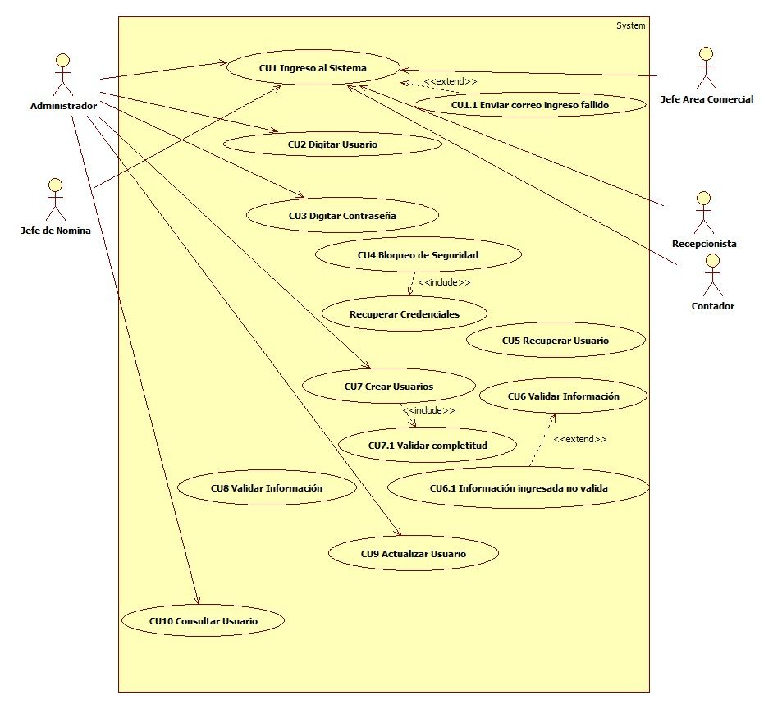

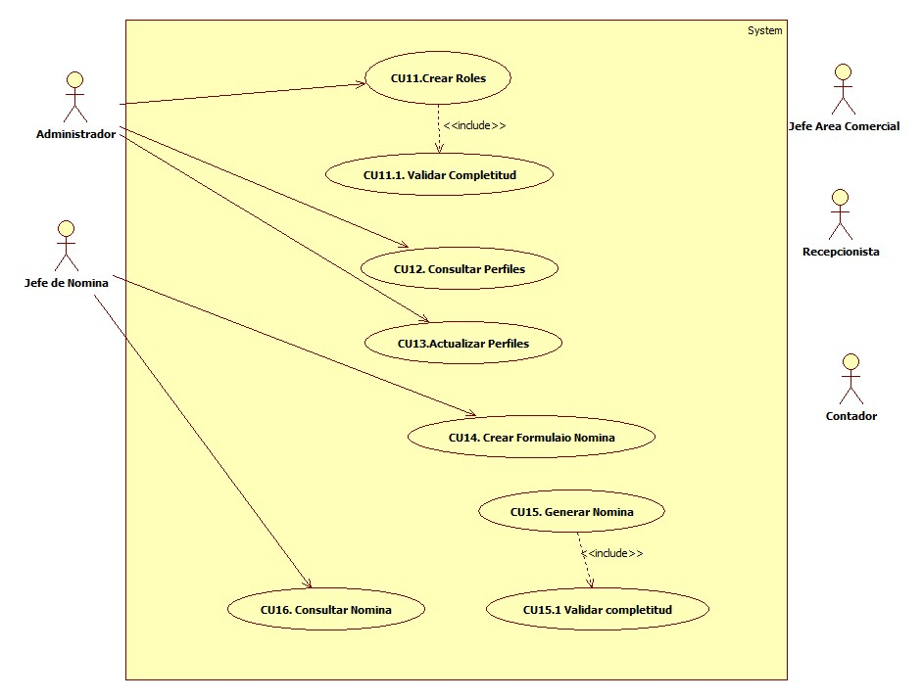

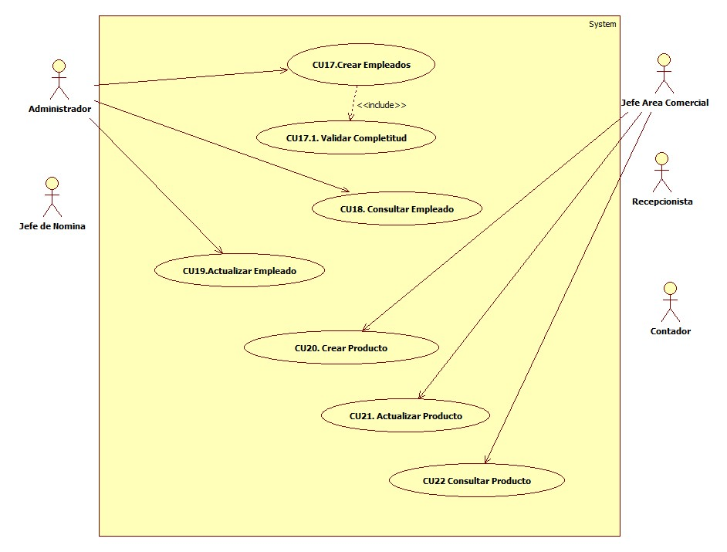

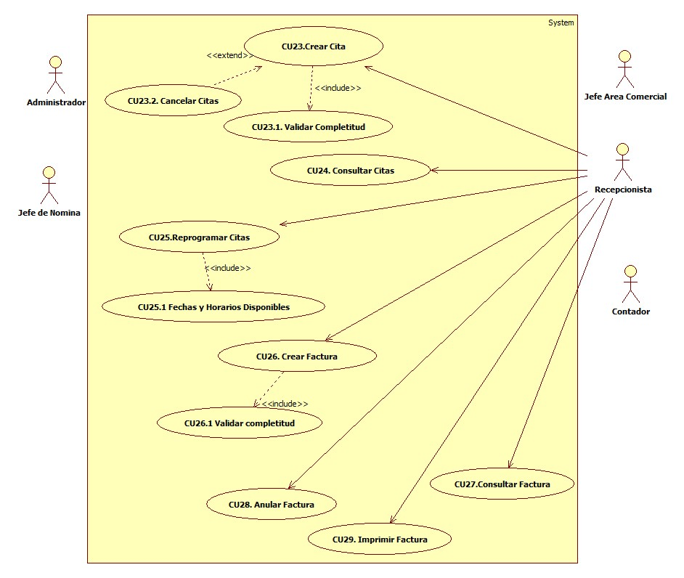
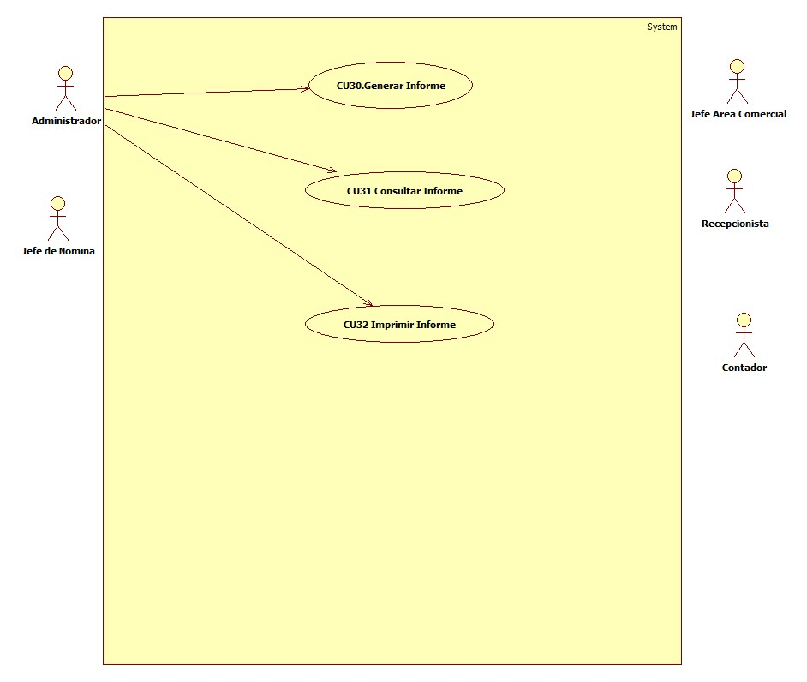

DIAGRAMA DE CLASES

